**ICOM RS BA1 安裝設定 -- (1)**  
在安裝前先說明一下這套軟體的功能及其架構  
  
1.RS BA1是一套遠端遙控的RIG的軟體,也就是說他能經過網路將PC控制RIG的功能拉長到世界的任何一個網路能到地方  
  
2.這套軟體有二個模式, Server Mode及Remote Mode,都由同一個安裝包即可安裝,目前版本可以升級至1.8(如果是7851 7850 7700 7800本身有網路的就不用拿一台PC來接RIG,直接使用Remote Mode連即可,太高檔了吧)  
  
3.我是以ICOM 7200當測試RIG,它是USB內建的機器,如果是沒有USB的機器應該可以透過CI-V控制線連接RIG  
  
4.安裝完成後會有remote utility and remote control二個軟體  
  
5.remote utility有三個功能選項如下  
   .Radio Operation (要以Remote角色來設定這部份功能)  
   .Server Setting (要以Server角色來設定這部份功能)  
   .Network Setting  
  
*直接接RIG的那台PC只要設定Server Setting即可,除非你想要在這台也能操作remote control,否則不須要去設定radio list  
*在遙控端的那台設定radio list即可執行下面的remote control  
6.remote control就是一個虛擬控制台,所有RIG的功能都可以按  
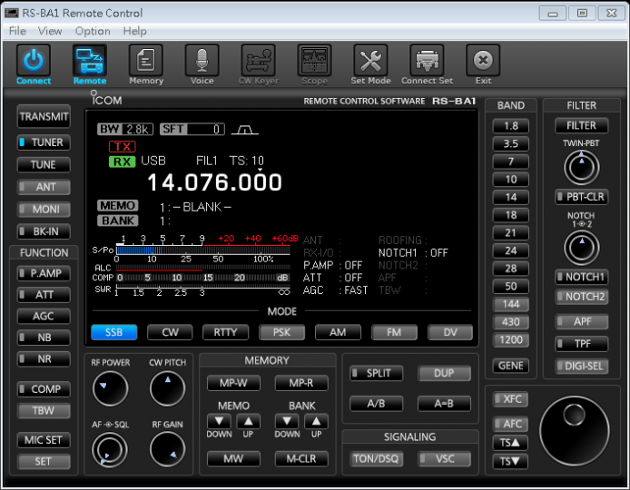   
這個remote control執行後可以設定怎麼找到RIG,其實他就是去radio operation裡面的radio list設定找,你可以選定其中一個來連接  
  
  
7.由於這個架構有點複雜以下我以一張圖來標明(轉載於網路)  
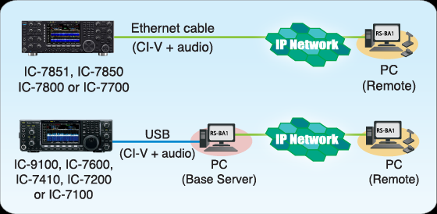

**ICOM RS BA1 安裝設定 -- (2)**

由於RS BA1是一個以網路做遠端控制軟體,所以不管你是把它當base server或是radio operation(client)都要去network setting設定一下  
  
下圖是我的設定  
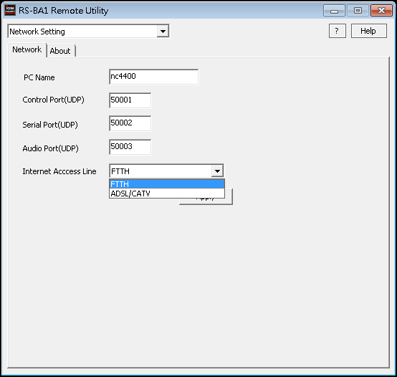   
pc name -> 設定與作業系統一樣  
control port -> 50001 (最好不好改)  
serial port -> 50002 (最好不好改)  
audio port -> 50003 (最好不好改)  
internet access line -> FTTH/ADSL/CATV (都可以沒什麼關係)  
  
這裡特別提一下,這三個port很重要,如果你要由外面經由ADSL或CABLE連進來,而且你是使用NAT,一定要去ADSL或CABLE或WIFI上設port forward讓它能轉進來,以下我家的SAMPLE.  
  
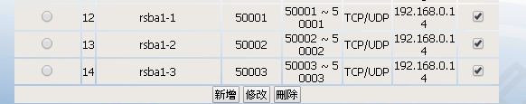   
  
我將ADSL/CABLE上的50001 50002 50003 PORT都轉至NAT裡面192.168.0.14 (就是裝base server的PC IP),記得選UDP這個協定.  
(因為TCP也有port,而RS BA1用UDP做為傳送協定,比較快呵....)  
  
這樣由外面連進來時,當打開remote control這個程式後你可以設定連線的base server IP,這時候不能設192.168.0.14,要設你ADSL/CABLE上的IP.  
(請至管理介面上找)  
  
我認為這部份一般OM最頭痛的部份,因為這裡要去設fireware port forwarding,沒設定好怎麼連都不會通.  
  
不過如果你是固定IP也就是說,你裝base server那台PC可以拿到"合法的IP"就可以不用去設port forward.  
  
至於PC上的IP是否為"合法IP",如果....你PC上的IP是下三個段落內的就是非法IP,請至ADSL/CABLE上設定吧  
  
a.10.0.0.0 -10.255.255.255  
b.172.16.0.0 -172.31.255.255   
c.192.168.0.0 -192.168.255.255  
  
  
PS:其實如果可以請先在家中用二台電腦先連連看,先避開firewall port forwarding這部份,先卻定base server與RIG的連動是否正常

**ICOM RS BA1 安裝設定 -- (3)**

當你了解完網路的設定後,接下來就是把RIG與base server連接並設定  
  
1.由於我是以IC 7200做為RIG所以我只以一條USB連接PC  
  
2.當然要安裝7200的driver,通常它會產生一個USB的音效卡(包含MIC及SPEAKER)及一個COM PORT  
  
3.啟動remote utility  
  
4.選擇設定base server可以看到有user list/radio list/about三個dropdown list可以選擇  
  
a.user setting : 就是增加使用者,當remote control連進base server時須指定帳號及密碼,所以base server要建立帳密,若帳密不合則無法連線  
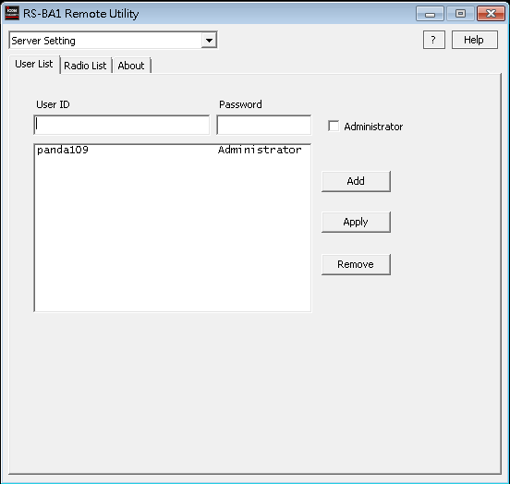   
(要不要指定為administrator看情況,至於什麼情況目前我也不知道所以先打勾)  
  
b1.這個部份是base server最重要的設定,以下圖是我的設定,如果是尚未設定的會是空的,請按add進行新增  
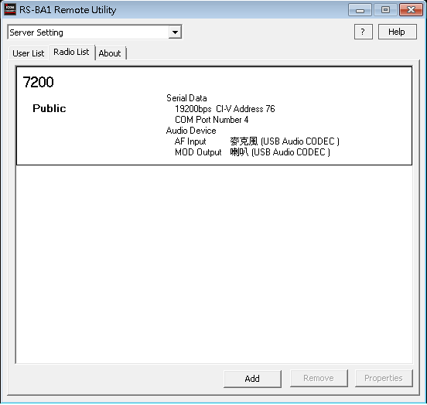   
  
b2.新增後可以看到以下的畫面  
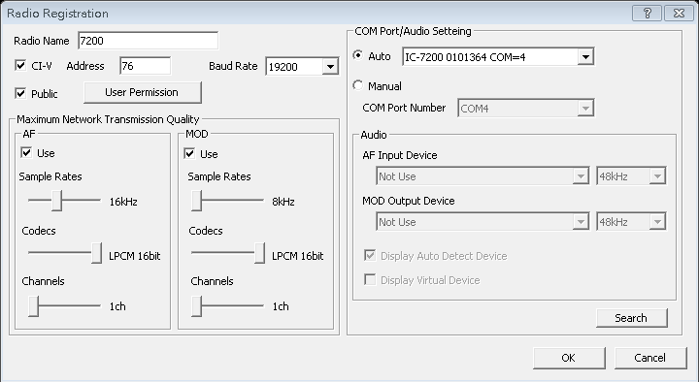   
*radio name -> 名字自己看得開心即可  
*CI-V -> 目前也只有這個選項一定要選  
  ADDRESS -> 76是我7200的值,這個值7200是可以改的,二邊一樣即可  
  Bound rate ->與7200一樣即可  
*public ->要勾(為什麼目前不知)  
  user permission如下圖,請你把你設定的使用加到右邊去,代表他可以連線進來使用  
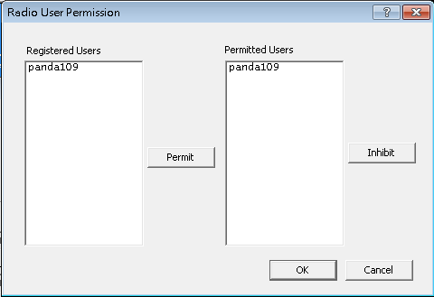   
*maximum network transimssion quality  
  AF -> 打勾其它不要動(有關取樣頻率)  
  MOD -> 打勾其它不要動(有關取樣頻率)  
*COM port/aduio setting  
auto -> 應該會自動抓到7200及使用COM X選擇它即可  
manual -> 如果auto沒抓到你再自己設定(我的經驗是自動沒抓到就大事不妙了呵...)  
*audio  
內定會被disable掉  
  
c.about沒什麼用看看就好  
  
5.設定好就完成base server的設定,到radio operation中radio list,會出現7200的選項,按下connect這時候remote utility就會把RIG連線起來成為一個受base server控制的設備,接下來你就能拿remote control去連base server上的radio  
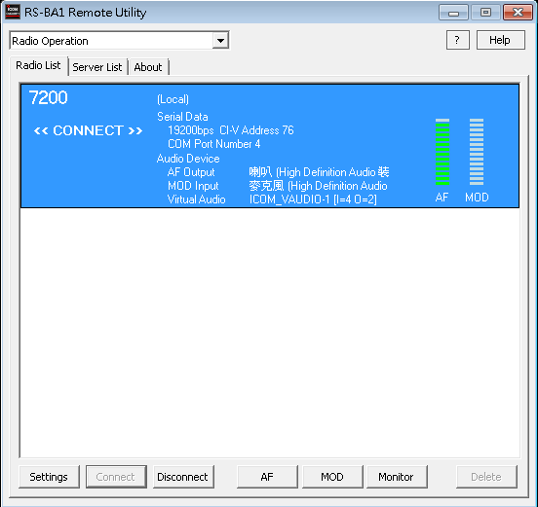   
*按下connect後如果AF會上下動,那audio信號就是有被控制就能被轉傳出去  
*而MOD是控制MIC的,如果由PC的MIC講話MOD應該也要會動

**ICOM RS BA1 安裝設定 -- (4)**

|  |
| --- |
| 最後這篇將會介紹如何安裝及設定遠端  1.安裝與base server方式一樣,不過一開始會問你要不要裝COM PORT及音效程式,一定要回答"要" (這部份是是因為安裝程式在這台PC上沒有發現,ICOM的音效及COM驅動,所以這裡會要你安裝"虛擬"的,會拿來給remote control使用)  2.升級到1.8安裝好後先不急著啟動這台PC的程式  3.先在base server上把RIG讓出來讓別人連上如下圖是連在本機上 http://www.hamtalk.asia/data/attachment/forum/201508/25/105507u84dfjizhai4l7j5.png.thumb.jpg  在radio operation中的radio list裡把設定的RIG按下disconnect連上線,它會讓別人來連線  4.一樣在桌面上會看到remote utility and remote control,先將remote utility啟動  5.第一次啟動會請你設定網路與之前的設定方式相同,只要填pc name選一下連線方式  6.遠端這台電腦只要專注在radio operation中設定即可如下圖  7.1 指定遠端 base server的IP及帳密 http://www.hamtalk.asia/data/attachment/forum/201508/25/105712uduhuizpd050fqf0.png.thumb.jpg   7.2如果連上線如下圖,你會看到連線狀況 我在公司連回家的狀況似乎不太好(NB用WIFI連建議還是用有線式的網路), internet access line FTTH round-trip 110 msec packet loss 0% RTT 110 ms有點高呵...至於這個RTT要多少最好是少於10ms packet loss 0% http://www.hamtalk.asia/data/attachment/forum/201508/25/105958x7fzu7ummx1maxse.png.thumb.jpg    8.接下來在連RIG之前要去設定virtual com port,這個部份很容易忘記,因為當步驟7連上後,我們要指定一個com port來使用,remote contorl要ci-v控制時都會要求所以要去下圖的地方去設定,PC就會長出一個virtual com port來. http://www.hamtalk.asia/data/attachment/forum/201508/25/110104uihvksk6yi5o8ysv.png.thumb.jpg   9.在上一個步驟完成後就可以去連RIG如下圖,virtual com port 8也會長出來,AF及MOD有綠色的BAR在跑就代表沒什麼大問題 http://www.hamtalk.asia/data/attachment/forum/201508/25/110159hxzgnpzn3qy3z6oj.png.thumb.jpg   10.當連上線後就可以啟動remote control把RIG panel程式打開 http://www.hamtalk.asia/data/attachment/forum/201508/25/110235hohycihd35h7s5w7.png.thumb.jpg  *點選connect set -> 會出現如上圖的設定 .model -> 我設7200(你設成你的RIG) .connection -> 選remote .remote utiilty -> 選遠端的NAME(如果上面一個設remote,程式會由remote utility中的radio list找可用的RIG),選7200 *CIV .port -> 點進去會自己帶出來,當初步驟8時的port .baud rate -> 19200 (自己會帶) .ci-v address(RIG) -> 76(自己會帶) .ci-v address(rs ba1) -> E0(自己會帶) *audio device .icom_vaudio-1 (自己會帶,這也是步驟1安裝的) 連線後如下圖,其實就算沒有遠端控制,拿一台PC本地端連著操作RIG也不錯,很多東西都放在功能面上,直接可以按. http://www.hamtalk.asia/data/attachment/forum/201508/25/110254s91n22t7ceecqwjm.png.thumb.jpg   安裝及基本設定完成,至於真正要拿來SS月QSO還有一個部份要設定.  每一個點的AF及MOD設定要調整好,還有PTT好像只能按transmit,若真的要玩最好還是要配合RC-28來使用呵...又是$$$$$$$ AF -> 喇叭MOD -> MIC  這部份我有點懶呵...沒去試,因為要上線又要找個人幫忙聽,留給各位OM DIY. ===========================================================================  其實我平時只操作數位,JT65/PSK/RTTY/SSTV等等.....並未專注在SSB QSO上  只有數位的部份windows的遠端桌面控制功就可以使用.(我寫這篇文章時都是連回家,再把畫面抓下來) |

[**7200 conn.png**](http://www.hamtalk.asia/forum.php?mod=attachment&aid=OTM1OHwxY2I0ZmZiNXwxNDU4MTA2MzgzfDE0OTZ8MzgzNg%3D%3D&nothumb=yes) (19.22 KB, 下載次數: 0)

[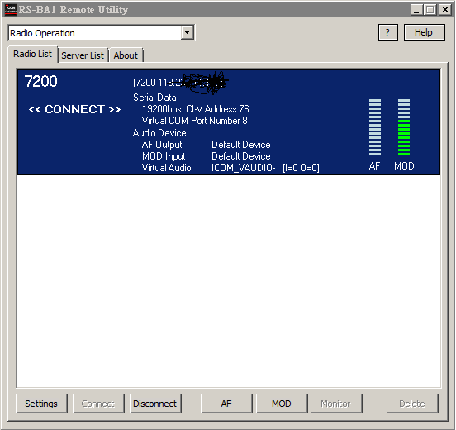](javascript:;)